Инструкция за основни правила за безопасна работа с електрожен

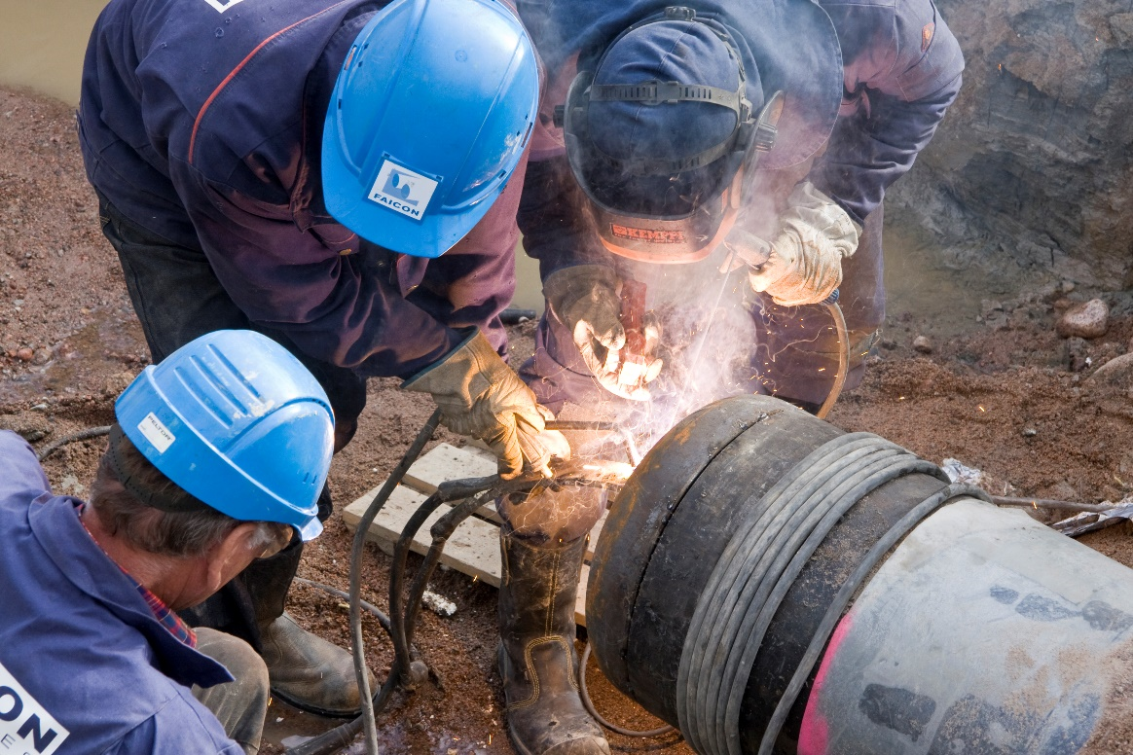
1. Право на извършване на електро заваряване и рязане на метали имат лицата, притежаващи свидетелство за правоспособност и удостоверение за проверени знания по електробезопасност с придобита ІІ-ра квалификационна група и медицинско свидетелство за тази професия.
2. Забранява се извършването на електрозаваръчни работи с неизправни електроженови апарати и неизправна пусково-регулираща апаратура.
3. Свързването на електроженовия апарат към захранващото напрежение и отстраняването на възникналите повреди да се извършва само от правоспособни електрoспециалисти, които имат необходимата квалификация.
4. Преди започване на работа електроженистът е длъжен да провери:
а) изправността на зануляването и заземяването на електрожените;
б) заземяването на края на вторичната намотка, свързана към масата на заварявания детайл;
в) да са спуснати предпазните капаци на изводните (клемните) кутии;
г) да не е повредена изолацията на работните кабели;
д) изправността на електродо-държателя.
По време на работа
5. За всички забелязани неизправности да се уведоми незабавно прекия ръководител за незабавното им отстраняване.
6. За свързване захранващите кабели на електрическата мрежа да се ползува гъвкав много жилен кабел, тип ШКПТ при следните изисквания:
а) кабелът да не е по-дълъг от 10 метра;
б) корпусът задължително да се занулява с отделно жило (да не се използва работната нула на кабела).
7. Забранено е преместването на електрожените, когато са под напрежение!
8. Преди свързването на работните кабели, електрожена да се изключва от електрическата мрежа.
9. Работните кабели да са с гумена изолация, тип ПКГД, със сечение отговарящо на силата на заваръчния ток.
10. Забранено е последователното свързване на вторичните намотки на два и повече електрожена.
11. Захранващите и работните кабели на електрожена да не се разполагат:
а) до маркучи за кислород на по-малко от 0,5 метра;
б) до маркучите за ацетилен на по-малко от 1 (един) метър.
12. Ръкохватките на електрод държателите трябва да имат щит за предпазване на ръката от изгаряне.
13. Забранено е електродо-държателите да се държат по начин, допускащ протичането на ток през тялото на заварчика или друго лице.
14. Всеки електроженист или помощник трябва да знае вредното влияние, което оказват ултравиолетовите лъчи на очите и кожата.
15. Местата, където се извършват електрозаваръчни работи, да се ограждат с преносими паравани от негорим материал, за защита на другите работници от лъчите на електрическата дъга.
16. Забранява се извършването на електрозаваръчни работи в помещения, където се съхраняват леснозапалими и взривоопасни вещества.
17. Извършването на електрозаваръчни работи във взривоопасни и пожароопасни помещения се разрешава след съгласуване във всеки отделен случай с местните органи на противопожарната охрана.
18. Строго се забранява да се извършват електрозаваръчни работи навън в дъждовно време.
19. При извършване на електрозаваръчни работи във влажни места електроженистът трябва да се намира върху сухо гумено килимче.
20. При извършване на електрозаваръчни работи върху дървено скеле последното трябва да се покрие с платно или листа от негорим материал, за да не се предизвика пожар от падащия разтопен метал и да не обгори случайно преминаващи хора.
21. Забранено е извършване на електрозаваръчни работи по конструкции и детайли в помещения след боядисване, за които не е изминало достатъчно време за пълното изсъхване на боята.
22. Забранено е извършване на електрозаваръчни работи по моторни превозни средства от заварчици, които не са инструктирани за конкретния случай.
23. При работа на височина е задължително ползването на предпазен колан.
24. При отстраняване на шлаката в местата на заваръчния шев е задължително ползването на предпазни очила.
25. Забранени са електрозаваръчни работи:
а) по съдове, резервоари, цистерни и други подобни, в които има леснозапалими или горими течности и газове;
б) по съдове, резервоари, цистерни и други, в които е имало леснозапалими или горими течности и газове, и на които не е извършена предварителна обработка, с оглед отстраняване на опасността от пожар или експлозия. За тази цел е необходимо предварително измиване на съдовете с гореща вода или пара, подсушаване и проветряване.
в) по съдове намиращи се под налягане.
26. Категорично се забранява на електрожениста:
а) да извършва каквато и да е работа по свързването и отстраняването на повреди в електрическата инсталация и електросъоръженията.
б) да пипа електрическите проводници и предпазители с голи ръце.
в) да снема кожуха и капака на пусковите устройства и на климатичните кутии.
27. Забранява се включването на прекъсвача, ако на него е поставена табела с надпис „Не включвай !“.
28. При ръчно електродъгово заваряване на метали да се ползват електроди, които отделят минимални количества вредности, особено аерозоли, съдържащи манган и съединения на флуора.
29. Задължително е ползването на лични предпазни средства (щит, очила, ръкавици) и специално работно облекло.
След приключване на работа електроженистът е длъжен да изключи електрожена от електрическата мрежа чрез съответния прекъсвач.

